Тема 9 Измерительные преобразователи и трансформаторы

План лекции
- Общие сведения
- Основные характеристики датчиков систем автоматики
- Трансформаторы
- Принцип действия и конструкция
- Основные режимы работы и соотношения в трансформаторе
- КПД и потери в трансформаторе

Измерительные преобразователи
- Измерительные преобразователи – элементы систем автоматики, предназначенные для выработки сигнала измерительной информации в форме, удобной для передачи, дальнейшего преобразования, обработки и (или) хранения, но не всегда поддающейся восприятию наблюдателем.
Измерительный преобразователь с высокой точностью реализует однозначную функциональную зависимость между двумя физическими величинами y = f (x), где x = f (t) и y = f (t) – сигналы на входе и выходе измерительного преобразователя.
Измерительные преобразователи подразделяют на первичные, нормирующие преобразователи и вторичные приборы.
Первичные измерительные преобразователи часто называют также
датчиками либо чувствительными элементами.
В зависимости от рода измеряемой величины на входе преобразователя различают преобразователи электрических и неэлектрических величин. К первым относятся усилители напряжения, делители напряжения, электроизмерительные шунты и т.д. К преобразователям неэлектрических величин – терморезисторы, тензопреобразователи, тахогенераторы и др.
К первичным преобразователям также относят отборные и приемные устройства. Под отборными и приемными устройствами понимают устройства, встраиваемые в технологические аппараты и трубопроводы для отбора конт- ролируемой среды и измерения ее параметров.
Основное назначение нормирующего преобразователя – преобразование выходного сигнала первичного измерительного преобразователя с естественным выходом сигнала в унифицированный электрический или пневматический сигнал для связи с устройствами регулирования, индикации, регистрации и с системами централизованного сбора данных. Примером нормирующего преобразователя может служить преобразователь сигнала постоянного тока в цифровой сигнал интерфейса RS-485.
Вторичным преобразователем (измерительным прибором) называют средство измерения, предназначенное для выработки сигнала измерительной информации в форме, доступной для непосредственного восприятия наблюдателем. Измерительные приборы могут быть показывающими, регистрирующими, интегрирующими и т.д. Кроме того, в них могут быть встроены регулирующие, преобразующие и сигнализирующие устройства.
- К основным характеристикам первичных измерительных преобразователей относятся: входная величина, воспринимаемая и преобразуемая датчиком; выходная величина, используемая для передачи информации; статическая характеристика датчика; динамическая характеристика датчика; порог чувствительности;

основная и дополнительные погрешности.
Входные величины датчиков подразделяют на два класса:
а) величины, характеризующие протекание процессов (ток, напряжение, расход, давление и др.);
б) величины, характеризующие свойства и состав веществ (концентрация, pH-
уровень, влажность и др.).
Выходная величина, используемая для передачи информации, обычно модулируется по амплитуде, по временному признаку (частота, фаза и др.),по кодовому признаку, а также по пространственному признаку (чередование сигналов в каналах связи).
Статическая характеристика – зависимость выходной величины от входной в статическом режиме (равновесном состоянии), когда каждому значению входной величины соответствует определенное значение выходной.
Наиболее приемлемой статической характеристикой для большинства датчиков является линейная характеристика. Для линеаризации характеристик датчиков, которые могут быть представлены аналитическими (гладкими) нелинейностями, используются усилители-линеаризаторы. Наряду с линейными широкое распространение нашли датчики с различными видами нелинейных характеристик (релейных, с зоной нечувствительности, с ограничением по амплитуде и др.).
Динамическая характеристика описывает во времени поведение датчика при изменениях входной величины в переходных режимах и определяется внутренней структурой датчика и его элементов. Динамические свойства датчиков могут быть определены передаточными функциями, переходными, импульсно-переходными (весовыми), амплитудно-частотными, амплитудно-фазовыми и др.
Порог чувствительности датчика – это минимальное изменение входной величины, вызывающее заметно различимое изменение выходного сигнала.
Основная погрешность датчика – максимальная разность между получаемой в нормальных эксплуатационных условиях величиной выходного сигнала и его номинальным значением, определяемым по статической характеристике для данной входной величины. Основная погрешность выражается как в абсолютных, так и в относительных единицах.
Для наиболее распространенных типов датчиков статические характеристики стандартизируются с указанием допустимых отклонений статических характеристик от номинальных значений. Так, номинальные статические характеристики (НСХ) для стандартных типов термоэлектрических преобразователей – термопар установлены ГОСТ 3044-84, согласованным со стандартом Международной электротехнической комиссии МЭК 584-1.1977.
Дополнительные погрешности датчика – погрешности, вызываемые изменениями внешних условий по сравнению с нормальными эксплуатационными условиями. Выражаются обычно в процентах, отнесенных к изменению вызвавшего их фактора (например, 1,5 % на 10 ⁰С).

Трансформаторы
- Принцип действия и конструкция
- Основные режимы работы и соотношения в трансформаторе
- КПД и потери в трансформаторе
- Трансформатор – это электромагнитный статический преобразователь с двумя или более неподвижными обмотками, который преобразует параметры переменного тока: напряжение, ток, частоту.
Преимущественное применение в электрических установках получили силовые трансформаторы, преобразующие напряжение переменного тока при неизменной частоте. Трансформаторы для преобразования не только напряжения переменного тока, но и его частоты, числа фаз и т. д. называют трансформаторными устройствами специального назначения.
Трансформаторы разделяются, в зависимости от:
- числа фаз преобразуемого напряжения на однофазные и многофазные;
- числа обмоток, приходящихся на одну фазу трансформируемого напряжения на двухобмоточные и многообмоточные;
- способа охлаждения, на сухие (с воздушным охлаждением) и масляные
(погруженные в металлический бак, заполненный трансформаторным маслом).
Рассмотрим однофазный двухобмоточный трансформатор. Его принцип действия основан на явлении электромагнитной индукции. Однофазный двухобмоточный трансформатор состоит из замкнутого магнитопровода и двух обмоток. Одна из обмоток, первичная, подключается к источнику переменного тока с напряжением U₁ и частотой f (рис. 3.1). Переменный ток, проходящий по виткам этой обмотки, создает МДС, которая наводит в магнитопроводе трансформатора переменный магнитный поток Ф. Замыкаясь в магнитопроводе, этот поток сцепляется с витками обмоток трансформатора и индуцирует, соответственно, в первичной w₁ и вторичной w₂ обмотках ЭДС.
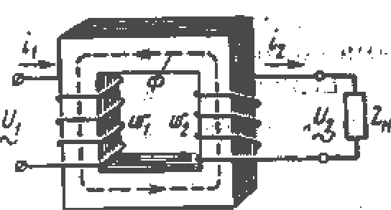

Рисунок 3.1 – Электромагнитная схема двухобмоточного трансформатора

е₁ =-w₁dФ/dt; (3.1)
e₂=-w₂dФ/dt. (3.2)
Если магнитный поток трансформатора – синусоидальная функция времени Ф=Ф_{max}sinωt, изменяющаяся с угловой частотой ω = 2πf, то после подстановки его в (3.1) и (3.2), дифференцирования и преобразования, получим действующие значения ЭДС первичной и вторичной обмоток:
E₁=4,44fω₁ Ф_{mах}; (3.3)
E₂=4,44fω₂ Ф_{mах}. (3.4)

В режиме холостого хода трансформатора, когда ток во вторичной обмотке отсутствует (обмотка разомкнута), напряжение на выводах вторичной обмотки равно ЭДС вторичной обмотки E₂ = U₂₀, а ЭДС первичной обмотки столь незначительно отличается от первичного напряжения, что этой разницей можно пренебречь: E₁ ≈ U₁.
Отношение ЭДС обмотки высшего напряжения (ВН) к ЭДС обмотки низшего напряжения (НН) называют коэффициентом трансформации k. Для режима холостого хода трансформатора отношение указанных ЭДС практически равно отношению напряжений:
k = E₁/E₂=w₁/w₂*≈U₁/U₂₀. (3.5)
Если w₂<w₁ и U₂<U₁ то трансформатор называется понижающим. Если w₂ > w₁, и U₂>U₁ то трансформатор называется повышающим. Один и тот же трансформатор в зависимости от того, к какой из обмоток подводится напряжение, может быть понижающим или повышающим.
Если на выводы вторичной обмотки трансформатора подключить нагрузку сопротивлением Z_{H}, то в обмотке появится ток нагрузки I₂. При этом мощность на выходе трансформатора определяется произведением вторичного напряжения U₂ на ток нагрузки I₂. С некоторым приближением можно принять мощности на входе и выходе трансформатора одинаковыми, т. е. U₁I₁ ≈U₂I₂. Из этого следует, что отношение токов в обмотках трансформатора обратно пропорционально отношению напряжений:
I₁ /I₂.≈ U₂ /U₁ ≈ 1/k. (3.6)
Если на выводы вторичной обмотки трансформатора подключить нагрузку

сопротивлением r_{н}, то, так как мощности на входе P = I ²r '
и выходе
P = I ²r

1 1 H
трансформатора приблизительно равны, из уравнения
2 2 H

I 2r '
≈ I ²r
(3.7)

1 H 2 H

определим сопротивление нагрузки, измеренное на выводах первичной обмотки:

r ' ≈ r I ² / I ²r
k ² . (3.8)

H H 2 1 H
т. е. оно изменится в k² раз по сравнению с сопротивлением r_{н}.
Это свойство трансформаторов используется в межкаскадных трансформаторах для согласования входного сопротивления какого-либо каскада (блока) с выходным сопротивлением предыдущего каскада (блока).
Трансформатор является аппаратом переменного тока. Если первичную обмотку трансформатора включить в сеть постоянного тока, то магнитный поток в магнитопроводе этого трансформатора окажется постоянным как по величине, так и по направлению, т. е. dФ/dt = 0. Такой поток не будет индуцировать ЭДС в обмотках трансформатора, что исключит передачу электроэнергии из первичной цепи во вторичную. Кроме того, отсутствие ЭДС в первичной обмотке трансформатора приведет к возникновению в ней тока

недопустимо большой величины, следствием чего будет выход из строя этого трансформатора.
Основные части трансформаторов – обмотки и магнитопровод. Магнитопровод состоит из стержней и ярм. На стержнях располагают обмотки, а ярма служат для соединения магнитопровода в замкнутую систему. Для изготовления магнитопроводов трансформаторов применяют тонколистовую электротехническую сталь. При частоте переменного тока 50 Гц применяют листы (полосы) толщиной 0,5 или 0,35 мм. При частотах 400 Гц и более применяют листы (полосы) толщиной 0,2-0,08 мм. При частотах 1000 Гц и выше магнитопроводы изготавливают из железоникелевых сплавов типа пермаллой, характеризующихся улучшенными по сравнению с электротехническими сталями свойствами: более высокой магнитной проницаемостью и меньшей коэрцитивной силой.
В зависимости от способа изготовления магнитопроводы трансформаторов бывают пластинчатые и ленточные. Магнитопроводы однофазных трансформаторов бывают трех основных видов: стержневые, броневые и тороидальные.
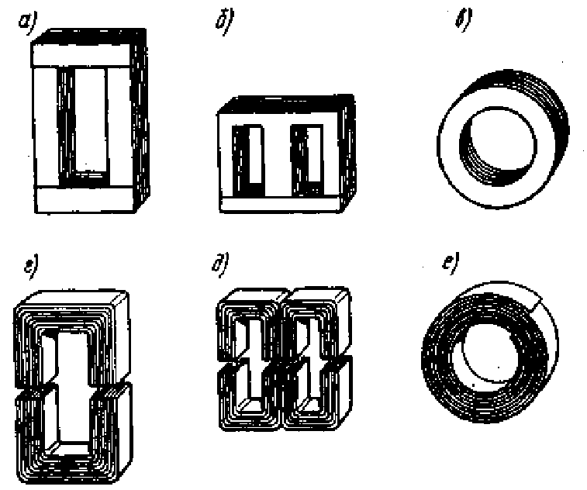
Рисунок 3.2 – Магнитопроводы трансформаторов
Пластинчатые магнитопроводы (рис. 3.2, а-в) собирают из отдельных пластин, полученных путем штамповки или резки листовой электротехнической стали. Для уменьшения вихревых токов пластины изолируют друг от друга слоем изоляционного лака или оксидной пленкой. Стержневые пластинчатые магнитопроводы (рис. 3.2, а) собирают из пластин (полос) прямоугольной формы. Пластины магнитопровода скрепляют в пакет либо посредством шпилек, электрически изолированных от пластин специальными втулками и шайбами, либо посредством бандажа из стеклянной нетканой ленты или ниток. Броневые пластинчатые магнитопроводы (рис. 3.2, б) собирают из пластин Ш-образной формы. Они имеют лишь один стержень,

на котором располагают все обмотки трансформатора. Тороидальные пластинчатые магнитопроводы (рис. 3.2, в) собирают из отдельных штампованных колец.
Ленточные разрезные магнитопроводы стержневого (рис. 3.2, г) и броневого (рис. 3.2, д) типов состоят из отдельных частей подковообразной формы. После установки заранее изготовленных обмоток эти подковообразные части соединяют встык и скрепляют стяжками. Тороидальные ленточные магнитопроводы (рис. 3.2, е) изготавливают путем навивки ленты. Преимущества таких магнитопроводов – отсутствие стыков, т.е. мест с повышенным магнитным сопротивлением.
Магнитопроводы броневого типа обеспечивают трансформаторам следующие достоинства: лучшее заполнение окна магнитопровода обмоточным проводом; частичную защиту обмотки ярмами от механических повреждений. Однако при броневом магнитопроводе ухудшаются условия охлаждения обмоток.
Кроме обмоток и магнитопровода трансформаторы низкого напряжения имеют кожух, клеммную колодку и крепежные элементы. Металлический кожух соединяют с магнитопроводом и заземляют – мера, необходимая по условиям техники безопасности. Высоковольтные трансформаторы делают масляными – магнитопровод с обмотками помещают в металлический бак, заполненный трансформаторным маслом, которое увеличивает электрическую прочность изоляции обмоток и способствует лучшему охлаждению трансформатора.
- При работе трансформатора с подключенной к зажимам вторичной обмотки нагрузкой Z„ (рисунок 3.3, а) в его первичной обмотке проходит ток

⋅ ⋅
I1 , а во вторичной обмотке – ток I2
Проходя по обмоткам, эти токи создают

⋅ ⋅ ⋅ ⋅

соответственно МДС первичной
F1 = I1 w1 и вторичной F2 = I2 w2
обмоток.

Действуя совместно, МДС наводят в трансформаторе основной магнитный поток Ф, замыкающийся в магнитопроводе, и магнитные потоки рассеяния Ф_{σ1} и Ф_{σ2}, каждый из которых частично проходит через магнитопровод, а частично через воздушные промежутки и кожух трансформатора. Если основной поток Ф сцеплен с обеими обмотками трансформатора, то каждый из потоков рассеяния Ф_{σ1} и Ф_{σ2} сцеплен соответственно лишь с одной из обмоток w₁, w₂.
Основной магнитный поток Ф индуцирует в обмотке w₁ ЭДС Е₁ (3.3), в обмотке w₂ ЭДС Е₂ (3.4). Каждый из магнитных потоков рассеяния индуцирует ЭДС рассеяния только в одной из обмоток: поток Ф_{σ1} в обмотке w₁ ЭДС рассеяния E_{σ1}, поток Ф_{σ2} в обмотке w₂ ЭДС рассеяния E_{σ2}. Магнитные, потоки рассеяния пропорциональны токам соответствующих обмоток, а ЭДС рассеяния эквивалентны падениям напряжения на индуктивных сопротивлениях рассеяния первичной и вторичной обмоток соответственно:
x₁=E_{σ1}/I₁ (3.9)
х₂ = Е_{σ2}/1₂. (3.10)

Учитывая, что каждая из обмоток трансформатора обладает активным сопротивлением r₁, или r₂, запишем уравнения напряжений по второму закону Кирхгофа в комплексном виде:
для первичной цепи
⋅ ⋅ ⋅
U 1 + E1 = I 1 (r₁ + jx₁) , (3.11)
или
⋅ ⋅ ⋅ ⋅
U 1 = (− E1 ) + j I 1 x₁ + I 1 r₁) , (3.12)
для вторичной цепи
⋅ ⋅ ⋅
E 2 = U 2 + I 2 (r₂ + jx₂ ) , (3.13)
или
⋅ ⋅ ⋅ ⋅
U 2 = E 2 − j I 2 x₂ − I 2 r₂ . (3.14)
Полученные выражения (3.12) и (3.14) представляют собой уравнения напряжений первичной и вторичной цепей трансформатора.
Рассмотрим работу трансформатора без нагрузки, т. е. в режиме холостого хода (рис. 3.3, б), когда ток во вторичной цепи I₂ = 0, а ток в первичной цепи представляет собой ток холостого хода I₀. В этом режиме основной магнитный поток трансформатора Ф создается лишь МДС первичной обмотки, а амплитудное значение этого потока

Фmax =
2I0 w1 / RM , (3.15)

где R_{M} – магнитное сопротивление магнитопровода потоку Ф_{mах}.
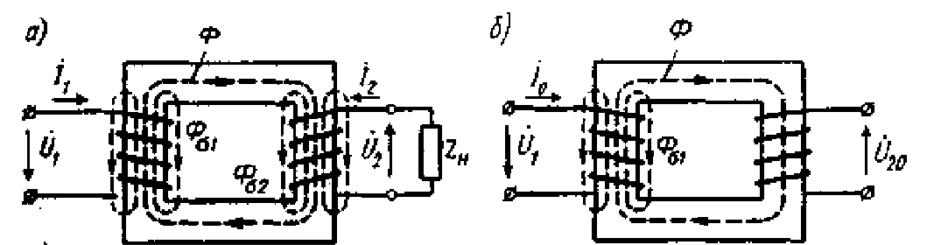

Рисунок 3.3 – Схемы однофазного трансформатора в режимах нагрузки (а) и холостого хода (б)
Если же трансформатор работает с подключенной нагрузкой Z_{H} (рис. 3.3, а) и основной магнитный поток создается совместным действием МДС первичной
⋅ ⋅ ⋅ ⋅
F1 = I 1 w₁ и вторичной F 2 = I 2 w₂ обмоток, то амплитудное значение основного
магнитного потока запишем в виде:
⋅ ⋅

Фmax =
2(I 1 w₁ + I 2 w₂ ) / R_{M} , (3.16)

Преобразовав (3.3), получим еще одну формулу для основного магнитного потока:
Ф_{max}=E₁/(4,44fw₁). (3.17)

Пренебрегая значением падения напряжения в первичной обмотке I₁(r₁+jx₁), которое обычно не превышает нескольких процентов от первичного напряжения, т. е. приняв E₁≈U₁, получим
Ф_{max}≈U₁/(4,44fw₁). (3.18)
Из (3.18) следует, что основной магнитный поток не зависит от нагрузки трансформатора, это позволяет приравнять выражения (3.15), (3.16) и получить уравнение МДС трансформатора
⋅ ⋅ ⋅
I 0 w₁ = I 1 w₁ + I 2 w₂ . (3.19)
⋅

Из уравнения (3.19) следует, что сумма МДС первичной
⋅
I 1 w₁
и вторичной

I 2 w₂
обмоток в режиме работы трансформатора под нагрузкой равна МДС
⋅

холостого хода
I 0 w1 , необходимой для наведения в магнитопроводе

трансформатора основного магнитного потока Ф_{mах}.

Такое взаимодействие МДС
⋅
I1 w₁ и
⋅
⋅
I 2 w₂
объясняется их встречным

направлением, т. е. если МДС
намагничивающее действие, то МДС
I1 w₁
⋅
I 2 w₂
оказывает на магнитопровод
стремится размагнитить этот

магнитопровод. Несмотря на такое взаимодействие указанных МДС, магнитный поток в магнитопроводе Ф_{mах} в процессе работы трансформатора остается практически неизменным, так как во всем диапазоне изменений тока
⋅
нагрузки I₂ (в пределах номинального значения) МДС первичной обмотки I1 w₁
⋅
оказывается больше, чем МДС вторичной обмотки I 2 w₂ , на величину МДС
⋅
холостого хода I 0 w₁ .
В процессе работы трансформатора под нагрузкой часть, активной мощности Р₁, поступающей в первичную обмотку из сети, рассеивается в трансформаторе на покрытие потерь. В итоге активная мощность Р₂, поступающая в нагрузку, оказывается меньше мощности Р₁ на величину суммарных потерь в трансформаторе ∑P:
Р₁=Р₂+∑Р. (3.20)
В трансформаторе есть два вида потерь – магнитные и электрические. Магнитные потери Р_{м} в стальном магнитопроводе, по которому замыкается переменный магнитный поток Ф_{mах}, складываются из потерь на гистерезис Р_{Г} и вихревые токи Р_{вx}:
Р_{M}=Р_{Г}+Р_{ВX}. (3.21)
Магнитные потери прямо пропорциональны массе магнитопровода и квадрату магнитной индукции в нем. Они также зависят от свойств стали, из которой изготовлен магнитопровод. Уменьшению потерь на гистерезис способствует изготовление магнитопровода из ферромагнитных материалов (электротехнической стали или сплава типа пермаллой), обладающих небольшой коэрцитивной силой (узкой петлей гистерезиса). Для уменьшения потерь на вихревые токи магнитопровод изготавливают шихтованным (из

тонких пластин текстурованной электротехнической стали, изолированных друг от друга тонким слоем лака или оксидной пленкой) или витым из стальной ленты. Магнитные потери зависят также и от частоты переменного тока: с увеличением частоты f магнитные потери возрастают за счет потерь на гистерезис Р_{г} и вихревые токи Р_{вх}.
Ранее было установлено, что основной магнитный поток в магнитопроводе не зависит от нагрузки трансформатора (3.17), поэтому при изменениях нагрузки магнитные потери остаются практически неизменными.
- Электрические потери – это потери в обмотках трансформатора, обусловленные нагревом обмоток токами, проходящими по ним.

P = P + P = I ²r + I ²r
(3.22)

э э1 э2 1 1 2 2
Электрические потери являются переменными, так как их величина пропорциональна квадрату токов в обмотках. Электрические потери при любом токе нагрузки I₂ трансформатора, Вт,
Р_{Э}=Р_{Э.НОМ}+β², (3.23)
где Р_{Э.НОМ} – электрические потери при номинальном токе нагрузки;
β= I₂/I_{2ном} – коэффициент нагрузки, характеризует степень нагрузки трансформатора.
Коэффициент полезного действия (КПД) трансформатора представляет собой отношение активных мощностей на его выходе Р₂ и входе Р₁:

η = Р₂/ Р₁=Р₂/(Р₂+Р_{M}+Р_{Э}). (3.24)

Активная мощность на выходе трансформатора, Вт,
P₂ =S_{HOM}βcosφ₂, (3.25)
где S_{HOM} – номинальная мощность трансформатора, В · A; cos φ₂ – коэффициент мощности нагрузки.
Учитывая (3.23), (3.24) и (3.25), получим формулу КПД трансформатора, удобную для практических расчетов:
η = (S_{HOM}βcosφ₂) / (S_{HOM}βcosφ₂ + Р_{M}+Р_{Э.HOM}β²). (3.26)
Таким образом, КПД трансформаторов зависит от величины нагрузки β и от ее характера cosφ₂. Графически эта зависимость представлена на рис. 3.4.
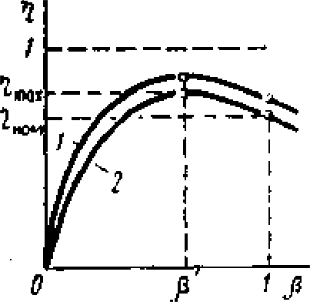
Рисунок 3.4 – Зависимость η=f(β) при cosφ₂=0 (график 1) и cosφ₂<1 (график 2)

Максимальное значение КПД η_{mах} соответствует нагрузке β', при которой электрические потери равны магнитным (Р_{Э.HOM}β^{'2}= Р_{M}).
Номинальное значение КПД η_{ном} тем выше, чем больше номинальная мощность трансформатора S_{ном}.
Так, например, η_{ном} = 0,70 ч 0,85 при S_{ном} ≤ 100 В · А и η_{ном} = 0,90 ч 0,95
при S_{ном} ≤ 10 кВ · А.
У более мощных трансформаторов КПД может достигать η_{ном} = 0,98ч0,99.
Из уравнения напряжений для вторичной обмотки трансформатора (3.14) следует, что с изменением тока нагрузки I₂ напряжение на выходе трансформатора U₂ также изменяется, что обусловлено главным образом

изменениями падений напряжения
⋅
jI2 x₂
⋅
и I2 r₂ . Изменение вторичного

напряжения U₂ при переходе трансформатора от режима холостого хода к режиму нагрузки выражают в процентах от номинального напряжения, за которое в трансформаторе принимают напряжение холостого хода U₂₀:

⊗U = (U20 − U2 )100
% U
(3.27)

20

Рекомендуемая литература
- Кацман М.М. Электрические машины автоматических устройств: Учеб. пособие. – М.: ФОРУМ, ИНФРА-М, 2002. С.10-27.
- Справочник по средствам автоматики / [Б.И. Филиппович, А.П. Шорыгин, В.А. Царьков и др.]; Под ред. В.Э. Низэ и И.В.Антика. – М.: Энергоатомиздат, 1983. С.339-344.
Контрольные задания для СРС [1,2]
- Трансформаторы систем автоматики
- Импульсные трансформаторы
- Автотрансформаторы

Рекомендуемая литература
- Родионов В.Д., Терехов В.А., Яковлев В.Б. Технические средства АСУ

ТП: Учеб.пособие для вузов / Под ред. В.Б.Яковлева. – М.: Высш.шк., 1989. С.72-86.
- Справочник по средствам автоматики / [Б.И.Филиппович, А.П.Шорыгин, В.А.Царьков и др.]; Под ред. В.Э.Низэ и И.В.Антика. – М.: Энергоатомиздат, 1983. С.56.
Контрольные задания для СРС [1-2]
1. Основные характеристики датчиков систем автоматики

